УДК 621.039
Математическое моделирование диагностического сигнала при оценке состояния электроприводной арматуры по сигналу тока двигателя
А.В.Чернов, О.Ю.Пугачёва, Е.А.Абидова,

Волгодонский инженерно-технический институт НИЯУ МИФИ, Волгодонск

При определении технического состояния электроприводной арматуры (ЭПА) в в диагностики в том числе широко распространенного виброакустического метода. В связи с этим существенное развитие получили методы диагностики ЭПА по сигналу тока двигателя арматуры, который можно зарегистрировать в помещениях, предназначенных для постоянного доступа персонала[1].
Особую сложность представляет диагностика механических дефектов, возникновение и развитие которых сопровождается нелинейными процессами[2]. С целью повышения качества диагностирования возможно применение операции моделирования. Модель ЭПА должна отражать наиболее существенные свойства объекта диагностирования: нелинейность проявления возмущающих факторов в приводе; нелинейность восприятия возмущающих факторов системой асинхронного двигателя.
Рассмотрим проявления наиболее распространенных дефектов приводов ЭПА: нарушение геометрии подшипников (раковины, сколы тел и дорожек качения); несоосность валов; нарушение геометрии зубчатых и червячных передач (сколы, зазубрины сопрягаемых деталей). Данные дефекты являются источниками механических колебаний, которые в работе [2] описываются уравнением (1):
$x(t)=\left[1+\sum{μ_{i}\text{cos}(iΩt)}\right]\left\{a_{k}\text{cos}{kω}_{z}\left[t+\sum{ν_{j}\text{cos}jΩt}\right]\right\}+ϖ_{ш}(t)$ (1)
где 𝛍_{i} – глубина амплитудной модуляции гармоник 𝛚_{z} частотой i𝛀; 𝛀=f_{д}2𝛑 – круговая частота попадания дефекта в зону контакта; 𝛚_{z} – основная частота возбуждения (зубцовая или подшипниковая); 𝛖i – индекс фазовой модуляции; 𝝕_{ш} – шумовая составляющая. Исследованиями [3] установлено, что в случае дефекта оборудования, сопровождающегося интенсивными соударениями в механизме (скол, задир), с наибольшей вероятностью наблюдается амплитудная модуляция. Дефект типа заклинивания в большей степени характеризуется фазовой модуляцией. При развитом дефекте может наблюдаться амплитудно-фазовая модуляция. Шумовая составляющая возрастает по мере развития дефекта.
Спектральное представление уравнения (1) имеет вид суммы спектров вынужденных и собственных колебаний:
$$\begin{aligned}S_{x}(t)=f_{c}+\sum_{k=1}^{∞}{А_{k}{\text{kf}}_{\text{вр}}}+\sum_{l=1}^{∞}{B_{l}{\text{lf}}_{z}}+S_{ш}+\sum_{p=1}^{∞}{\sum_{q=1}^{∞}{C_{\text{pq}}({\text{qf}}_{\text{вр}}±{\text{pf}}_{z})}} \\ +\sum_{r}^{∞}{D_{r}[f_{с}±(f_{\text{вр}}±{\text{rf}}_{z})]}\end{aligned}$$
(2)
где lf_{z}– спектр основных частот; (pf_{z}±qf_{вр}) – спектр комбинационных частот в окрестности частот вращения qf_{вр}; f_{с}±(f_{вр}±rf_{z}) – спектр комбинационных частот в окрестности собственной частоты системы f_{с}; S_{ш}(f) – спектр шума.
Данные составляющие представлены в спектре виброакустических колебаний ЭПА с дефектом червячного колеса редуктора (рисунок 1). Здесь f_{вр} частота вращения ротора, f_{z} частота дефектного червячного колеса, f_{с} сетевая гармоника – 22, 2,5, 100 Гц соответственно.
Выражение (2) характеризует нелинейность проявления дефекта, т.к. отображает перераспределение энергии между частотами результирующего колебательного процесса.

При экспериментальном анализе спектров, соответствующих выражению (2) установлено[1,2,3], что значения основных и комбинационных частот несут специфическую информацию о дефекте и позволяют оценить степень развития дефекта.
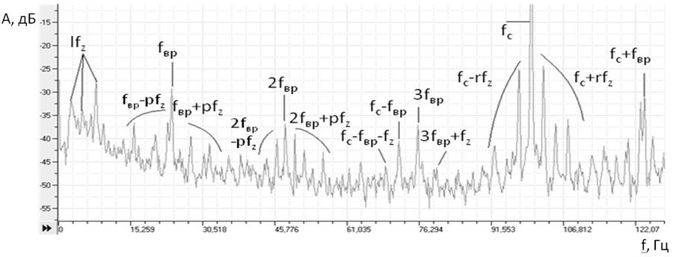
Рис. 1. Спектр сигнала вибрации ЭПА с дефектом червячного колеса
редуктора.

Колебания (1) передаются по кинематической цепочке к валу электродвигателя и нарушают равномерность вращения ротора. В работе [4] представлены уравнения, отображающие модуляции тока статора в зависимости от поперечных и крутильных колебаний ротора.
При поперечных колебаниях ротора ток фазной обмотки статора I_{А} характеризуется амплитудными модуляциями:
$$\begin{aligned}I_{А}=I_{0}\text{cos}(2{πf}_{e}t+θ_{0})+(\frac{C_{1d}+C_{1q}}{2})\text{sin}(2π(f_{e}−f_{\text{вр}})t−θ_{1})+ \\ +(\frac{C_{1d}+C_{1q}}{2})]\text{sin}(2π(f_{e}+f_{\text{вр}})t+θ_{1})\end{aligned}$$
(3)
При крутильных колебаниях ротора ток статора I_{А} характеризуется фазовыми модуляциями:
(3)
(4)
$$I_{А}=I_{0}\text{cos}(2{πf}_{e}t+θ_{0})+$$
$+\sum_{n=1}^{m}{[[(\frac{C_{1\text{dn}}+C_{1\text{qn}}}{2})\text{sin}(2π({\text{nf}}_{\text{вр}}−f_{e})t+θ_{1})+(\frac{C_{1\text{dn}}+C_{1\text{qn}}}{2})]\text{sin}(2π({\text{nf}}_{\text{вр}}+f_{e})t+θ_{1})]}+$
$$+[(\frac{D_{1\text{dn}}+D_{1\text{qn}}}{2})\text{cos}(2π({\text{nf}}_{\text{вр}}−f_{e})t+θ_{1})+(\frac{D_{1\text{dn}}+D_{1\text{qn}}}{2})]\text{sin}(2π({\text{nf}}_{\text{вр}}+f_{e})t+θ_{1})]]$$
где С_{1d}, С_{1q}, С_{1dn}, С_{1qn}, D_{1dn}, D_{1qn} - амплитуды токов статора и ротора в d и q координатах; I₀ – питающий ток; f_{e}, f_{вр} – частота сетевой составляющей, частота вращения ротора.
Выражения (3) и (4) возможно использовать при составлении модели диагностического сигнала ЭПА при этом амплитуды гармоник токов статора и ротора можно расценивать как параметры, отражающие возмущения в приводе.
Для построения адекватной модели необходимо учитывать нелинейную зависимость между возмущением, вызванным дефектом в приводе, и реакцией двигателя на данное возмущение[5]. При токе статора, насыщенном гармоникам неравномерно вращающегося ротора (3), (4), в зазоре двигателя возникает множество просторанственно-временных гармоник поля и тока. Наиболее значимыми из которых являются колебания линейной токовой нагрузки вида(5)
(5)

$a(ϑ,t)=\sum{A_{1k}\text{cos}(pϑ−k2{πf}_{k}t−ϕ_{1k})}$

и индукции вида(6)

$b(ϑ,t)=\sum{B_{1k}\text{cos}(pϑ−k2{πf}_{k}t−ϕ_{0k})}$
условиях опасных производств (действующей АЭС) затруднено применение контактных методо (6)
где A_{1k} –амплитуда линейной плотности k-й гармоники тока статора; B_{k} – амплитуда индукции k-й гармоники результирующего поля в ВЗ; р – число пар полюсов; 𝛝 – координата в ВЗ; под f_{k} понимаются комбинации частот сети и частот вращения ротора;φ_{1k}, φ_{0k} – разность фаз между гармониками тока и индукции.
В результате взаимодействия первой и высшей гармоник поля и тока радиальная вибрация будет возбуждаться силой
$p_{r}=\left(\frac{1}{μ_{0}}\right)B_{1}\text{cos}(pϑ−2{πf}_{е}t−ϕ_{\text{01}})B_{k}\text{cos}(pϑ−k2{πf}_{е}t−ϕ_{0k})$ (7)

(μ₀ – магнитная постоянная), а тангенциальная – силой
$$p_{τ}=A_{k}\text{cos}(pϑ−k2{πf}_{е}t−ϕ_{1k})B_{1}\text{cos}(pϑ−2{πf}_{е}t−ϕ_{0k})+$$
$+A_{1}\text{cos}(pϑ−2{πf}_{е}t−ϕ_{1k})B_{k}\text{cos}(pϑ−k2{πf}_{е}t−ϕ_{0k})$ (8)
Исходя из выражений (7) и (8) можно прогнозировать при наличии возмущений в приводе возникновение колебаний двигателя на частотах, кратных частоте сети и частоте вращения ротора.
На основании рассмотренных закономерностей 1-8 была построена приближенная качественная модель диагностического сигнала:
$\begin{aligned}\left\{I(t)=(1+r(I_{p}(t,I_{z})+{\text{sI}}_{z}(t)))\text{cos}(ω_{е}t) | \right.\left\{I_{p}(t,I_{z})=\text{cos}(ω_{p}t+ϕ+{\text{hI}}_{z}(t))+k((N−1)\text{cos}(2ω_{p}t) | \right.\left\{+(N−2)\text{cos}(3ω_{p}t))∗s∗(1+{\text{rI}}_{z}(t)) | \right.\end{aligned}$

(9)

Здесь первое уравнение описывает диагностический сигнал на статорных обмотках ЭД. Оно включает уравнения, описывающие колебания ротора I_{p} и вынуждающее воздействие со стороны действующего в системе возмущения (дефекта) I_{z}(t). В данной модели линейному признаку дефекта соответствует частота возмущающего фактора ω_{z}. Нелинейные процессы, связанные с развитием дефектов выражены с помощью следующих параметров: r - коэффициент, отражающий чувствительность двигателя к механическим колебаниям; s - коэффициент, отражающий чувствительность ротора к возмущающим факторам; k – соотношение амплитуд гармоник ротора; L и N – число гармоник вынуждающего воздействия и ротора соответственно; 𝛗 – разность фаз между гармониками ротора; γ - шум, возникающий при работе механизма, и связанный с наличием дефекта, входит в виде слагаемого в уравнение колебаний ротора [3]. Информация, представленная в фазо-динамических характеристиках сигнала I(t) определяется сдвигом фаз между гармониками на частоте вращения ротора. При наличии фазовой модуляции сдвиг фаз определяется как постоянной величиной 𝛗, так и действием возмущающего фактора I_{z}(t). Когда коэффициент фазовой модуляции h равен нулю, сдвиг фаз соответствует постоянной величине. Чувствительность системы двигателя, выраженную параметрами модели, зависит от вида дефекта и степени его развития. На основании анализа процессов, протекающих в ЭПА, были определены параметры, соответствующие состояниям: без дефекта, дефект подшипника двигателя; дефект червячного колеса редуктора (Таблица); несоосность валов двигателя и редуктора; неточность изготовления/сборки зубчатой передачи.
Таблица. Параметры модели, соответствующие дефекту червячного колеса редуктора.
Стадия развития  Параметры | 0 | 1 | 2 | 3 | 4 | 5
L | 0 | 1 | 2 | 3 | 5 | 1
N | 1 | 1 | 2 | 2 | 2 | 3
𝛗, рад | 0 | 0 | (π/4÷3π/4) ∩ (5π/4÷7π/4) | (π/4÷3π/4) ∩ (5π/4÷7π/4) | [-π/4÷π/4] ∩ [3π/4÷5π/4] | [-π/4÷π/4] ∩ [3π/4÷-5π/4]
γ, А | 0 | 0,01 | 0,02 | 0,025 | 0,05 | 0,1
s*10⁻², А | 0 | 5 | 7 | 10 | 10 | 7
h, рад/А | 0 | 0 | 0 | 0 | 0 | 0,2
r*10⁻², 1/А | 3 | 7 | 10 | 15 | 20 | 18
k | 0 | 0 | 0,5 | 0,5 | 1 | 0,7

С помощью данной модели были рассчитаны эталонные сигналы ЭПА с наиболее распространенными дефектами. Для проверки адекватности модели на лабораторной установке были получены сигналы ЭПА с аналогичными дефектами.
На рисунке 2 приводится сравнение спектров огибающих эталонного и реального сигналов соответствующих первой стадии дефекта червячного колеса редуктора (скол зуба червячного колеса). Дефект, в соответствии с выражением (2), проявляется в виде гармоник основных частот червячного колеса f_{z} и комбинационных частот в окрестности частоты вращения ротора f_{вр}±f_{z}, и сетевой гармоники f_{c}±f_{z}. При цифровом моделировании использовались модель (9) и параметры Таблицы, соответствующие второй стадии дефекта червячного колеса. Расхождение между расчетными и экспериментальными данными незначительно и обусловлено признаками большей степени развития дефекта в спектре экспериментального сигнала: больший уровень шума, высшие комбинационные гармоники f_{с}±rf_{z}.
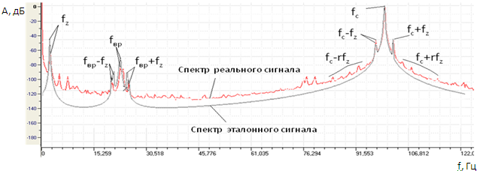
Рис. 2 Сравнение спектров огибающих эталонного и реального сигналов соответствующих первой стадии дефекта червячного колеса редуктора ЭПА.

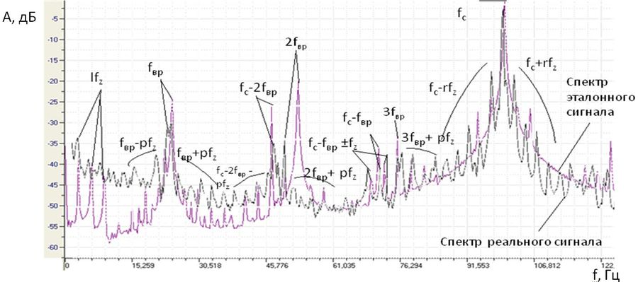
При развитии дефекта (рисунок 3) спектр характеризуется появлением высших гармоник основных lf_{z} и комбинационных f_{вр}±pf_{z}, 2f_{вр}+pf_{z}, 3f_{вр}+pf_{z}, f_{с}±rf_{z}, f_{с}-f_{вр}±f_{z}, f_{с}-2f_{вр}-pf_{z} частот, возрастает уровень шума. Данные особенности соответствуют описанию третей стадии дефекта согласно модели (9) и Таблицы 1. Расхождение между расчетными и экспериментальными данными, обусловлено смещением основных и комбинационных гармоник (до 3 Гц относительно расчетного значения) в спектре сигнала реального объекта.
Рис. 3. Сравнение спектров огибающих эталонного и реального сигналов
соответствующих третей стадии дефекта червячного колеса редуктора ЭПА.

Для развитого дефекта (рисунок 4) характерен сигнал с высоким уровнем шума. Эталонный сигнал моделировался, как пятая стадия дефекта червячного колеса. Шумовая компонента затрудняет анализ основных f_{z} и комбинационных частот f_{с}±f_{z}, f_{с}-rf_{вр}, частот вращения f_{вр}, 2f_{вр}, 3f_{вр} в спектрах огибающих обоих сигналов.

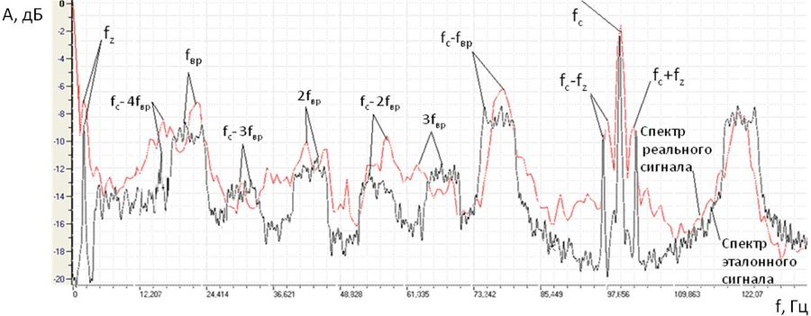
Рис. 4. Сравнение спектров огибающих эталонного и реального сигналов
соответствующих пятой стадии дефекта червячного колеса редуктора ЭПА.

Основной причиной расхождения расчетных и экспериментальных данных является возросшая в результате развития дефекта нестационарность реального объекта. Данная особенность не поддается прогнозированию с помощью представленной детерминированной модели.
На основании лабораторных и промышленных экспериментов можно сделать вывод об адекватности модели, описывающей сигнал тока ЭПА с учетом технического состояния арматуры. Возможно применение данной модели для формирования эталонных диагностических признаков с целью обучения автоматизированной системы диагностики.

Литература:
- Методика оценки технического состояния электроприводной арматуры РЦ и ТЦ энергоблока №1 по ее электрическим параметрам. ЭМТД 66-019–06 ПМ, Никифоров В.Н., Пугачева О.Ю., Сиротин Д.В. 2006.
- Методы автоматизированного исследования вибрации машин: справочник/ Добрынин С.А., Фельдман М.С., Фирсов Г.И. – М.: Машиностроение, 1987. – 224 с. с ил. – (Основы проектирования машин).
- Барков А.В., Баркова Н.А., Азовцев А.Ю. Мониторинг и диагностика роторных машин по вибрации: СПб.: Изд.центр СПбГМТУ, 2000, 169 с.
- Сипайлов Г.А. и др. Электрические машины (специальный курс) – М.:Высш.шк.,1987. – 287 с.
- Шубов И.Г. Шум и вибрация электрических машин. - 2-е изд., перераб. и доп. - Л.: Энергоатомиздат, 1986. 208 с. с ил.

